Заволжский филиал ГБОУ СОШ №1 с. Приволжье детский сад «Алёнушка»
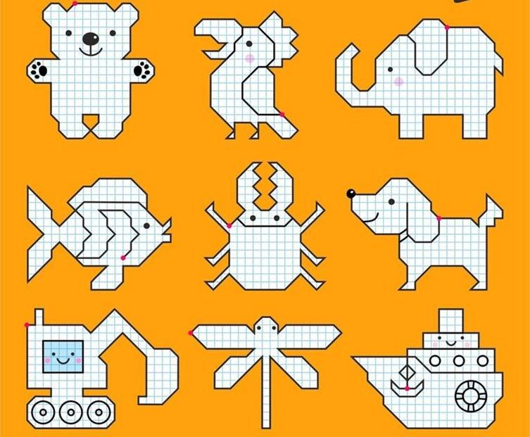

Рекомендации для родителей

«ГРАФИЧЕСКИЕ ДИКТАНТЫ»

- формате #Сидимдомаспользой для детей старшего дошкольного возраста

Что такое графический диктант

- Необычные дидактические занятия нравятся дошкольникам. Они не требуют от ребенка глубоких знаний, сильного напряжения ума.

- Это игра, в процессе которой ребенок рисует линии, диагонали на листе бумаги и в результате получает картинку. Делать это несложно. Нужно только внимательно слушать педагога, проводить карандашом черточки влево, вправо, вверх или вниз.

- Развивая моторику, малыш учится считать, ориентироваться в пространстве, оценивать себя и радоваться успехам однокашников. Если дошкольник зазевается, отвлечется, то картинка не сложится. Ребенок осознает важность настроенности на урок, бдительности и серьезности в процессе будущего обучения в школе.

- Для графических диктантов используют простые картинки. Например, домик, собака, машина. Изображения должны быть знакомы малышам, не требовать длительного времени исполнения.

Графический диктант развивает:

- координацию движений;

- внимание;

- память;

- усидчивость;

- ориентировку на листе бумаги;

- воображение;

- словарный запас;

- мелкую моторику;

- орфографическую зоркость.

ПРАВИЛА ВЫПОЛНЕНИЯ

- Подготовьте для ребёнка лист бумаги в клеточку.

- У себя держите готовый вариант диктанта. Поставьте точку на листке ребёнка. Это будет начало отсчета. Или попросите дошкольника сделать это самостоятельно, объяснив, сколько места нужно отступить.

- Нарисуйте на бумаге для ребёнка, только начинающего обучение, стрелочки, которые указывают направления сторон. Так легче получить правильный результат. На последующих занятиях подсказки уже не понадобятся.

- Объясните, что 1 шаг – это клетка. Если делаем 2 шага, линия проходит 2 клетки.

- Взрослый диктует условия работы поэтапно.

